- Tạo CSDL quản lý bán điện thoại như sau ( 40đ):
- Tạo 1 CSDL như hình dưới đây:

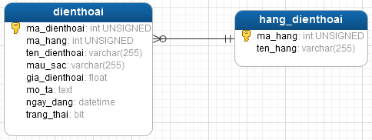

- Yêu cầu:
- Đặt tên CSDL là : dienthoai ( 10đ)
- Đặt tên các bảng và các trường đúng như hình trên( 10đ)
- Thêm ít nhất 5 bản ghi vào mỗi bảng để có thể hiển thị được dữ liệu để thao tác ( 20đ)

- Quản lý điện thoại ( 60đ):
- Liệt kê toàn bộ danh sách các điện thoại của hệ thống như sau ( 20đ) :
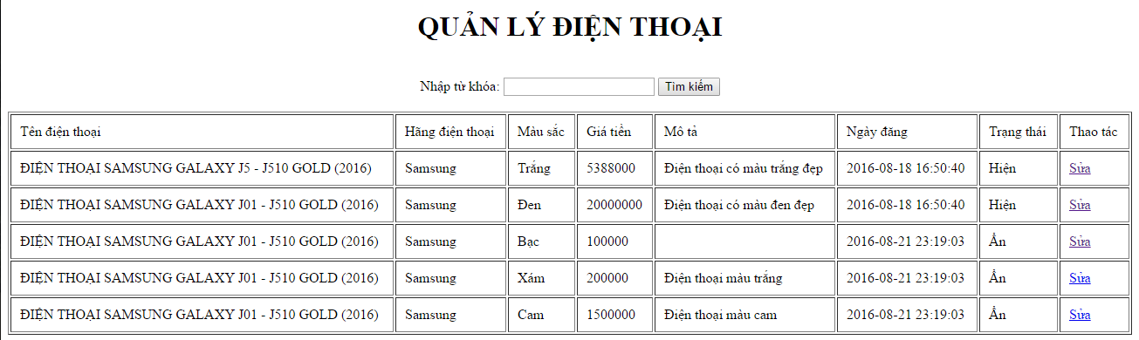

- Giao diện hiển thị cân đối theo hình trên (10đ)
- Hiển thị đúng, đầy đủ các nội dung theo như bảng trên ( 10đ)

- Cho phép tìm kiếm gần đúng các bản ghi theo tên điện thoại ( 20đ):

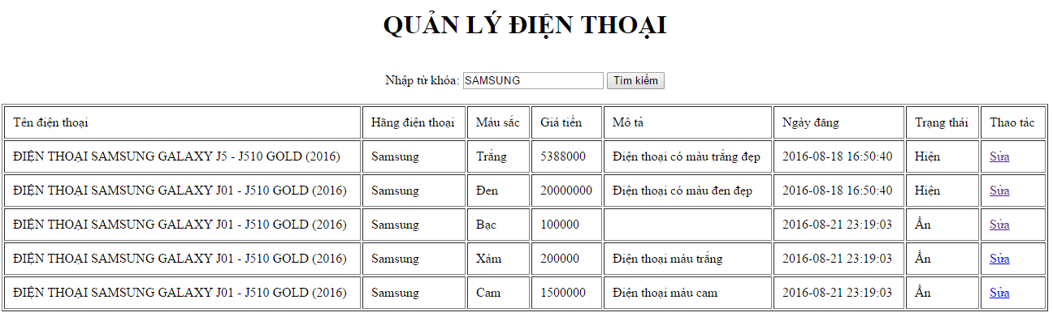

- Cho phép sửa điện thoại trên danh sách các điện thoại được tìm thấy/ được hiển thị ra ( 20đ)
- Khi nhấn vào nút sửa chuyển sang trang sửa có giao diện như sau ( 5đ).
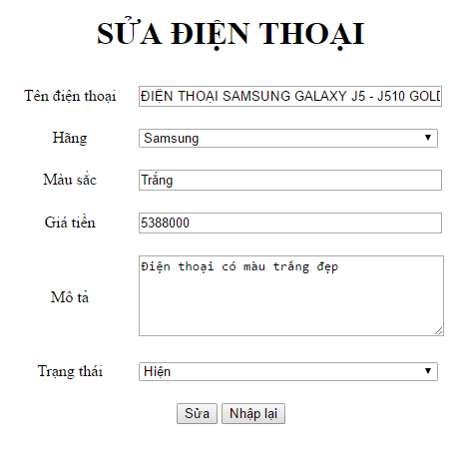
- Xử lý sửa ( 5đ).

- Validate dữ liệu trước khi sửa : tên điện thoại không được để trống và giá tiền phải là số ( 5đ).
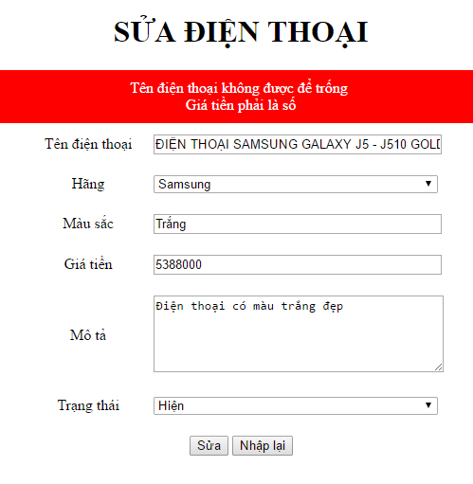
- Khi sửa thành công thì chuyển đến trang danh sách tất cả các điện thoại và hiển thị thông báo sửa thành công ( 5đ);

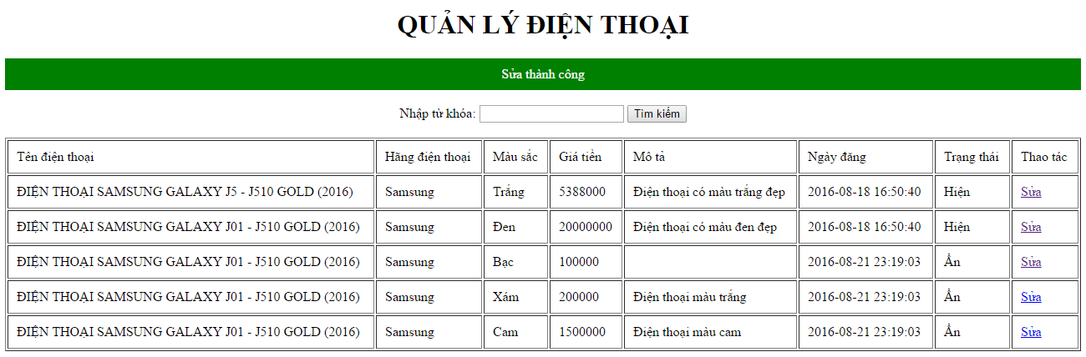
Yêu cầu chung :
- Khuyến khích code xử lý theo hướng đối tượng ( 10đ) và mô hình MVC ( 10đ).
- Code tối ưu, dễ hiểu, đóng mở kết nối đến database hợp lý ( 10đ).
- Không yêu cầu phân trang khi hiển thị dữ liệu.
- Yêu cầu nộp CSDL.

